18. November 2018

**Der Lionsclub Kleiner Odenwald hat sein Engagement in der Brunnenregion ausgebaut**

Der Förderverein des **Lions Club Kleiner Odenwald** e.V. hat sein Engagement in der Brunnenregion ausgebaut. Zusammen mit der Gemeinde Helmstadt-Bargen und Bürgermeister Wolfgang Jürriens wurde in Helmstadt eine Ruhesitz-Bank aufgestellt, um die regionale und Naturverbundenheit der Löwen zu unterstreichen.

Weiterhin konnte dieser Tage Michael Fath, zuständig im Club für die Lions-Erste-Klasse-Kisten, im fünften Jahr Verbrauchsmaterialien für bedürftige Schülerinnen und Schüler in der Grundschule Bargen und in Helmstadt überreichen. Damit können die Lehrkräfte unbürokratisch dort helfen, wo Unterstützung benötigt wird.

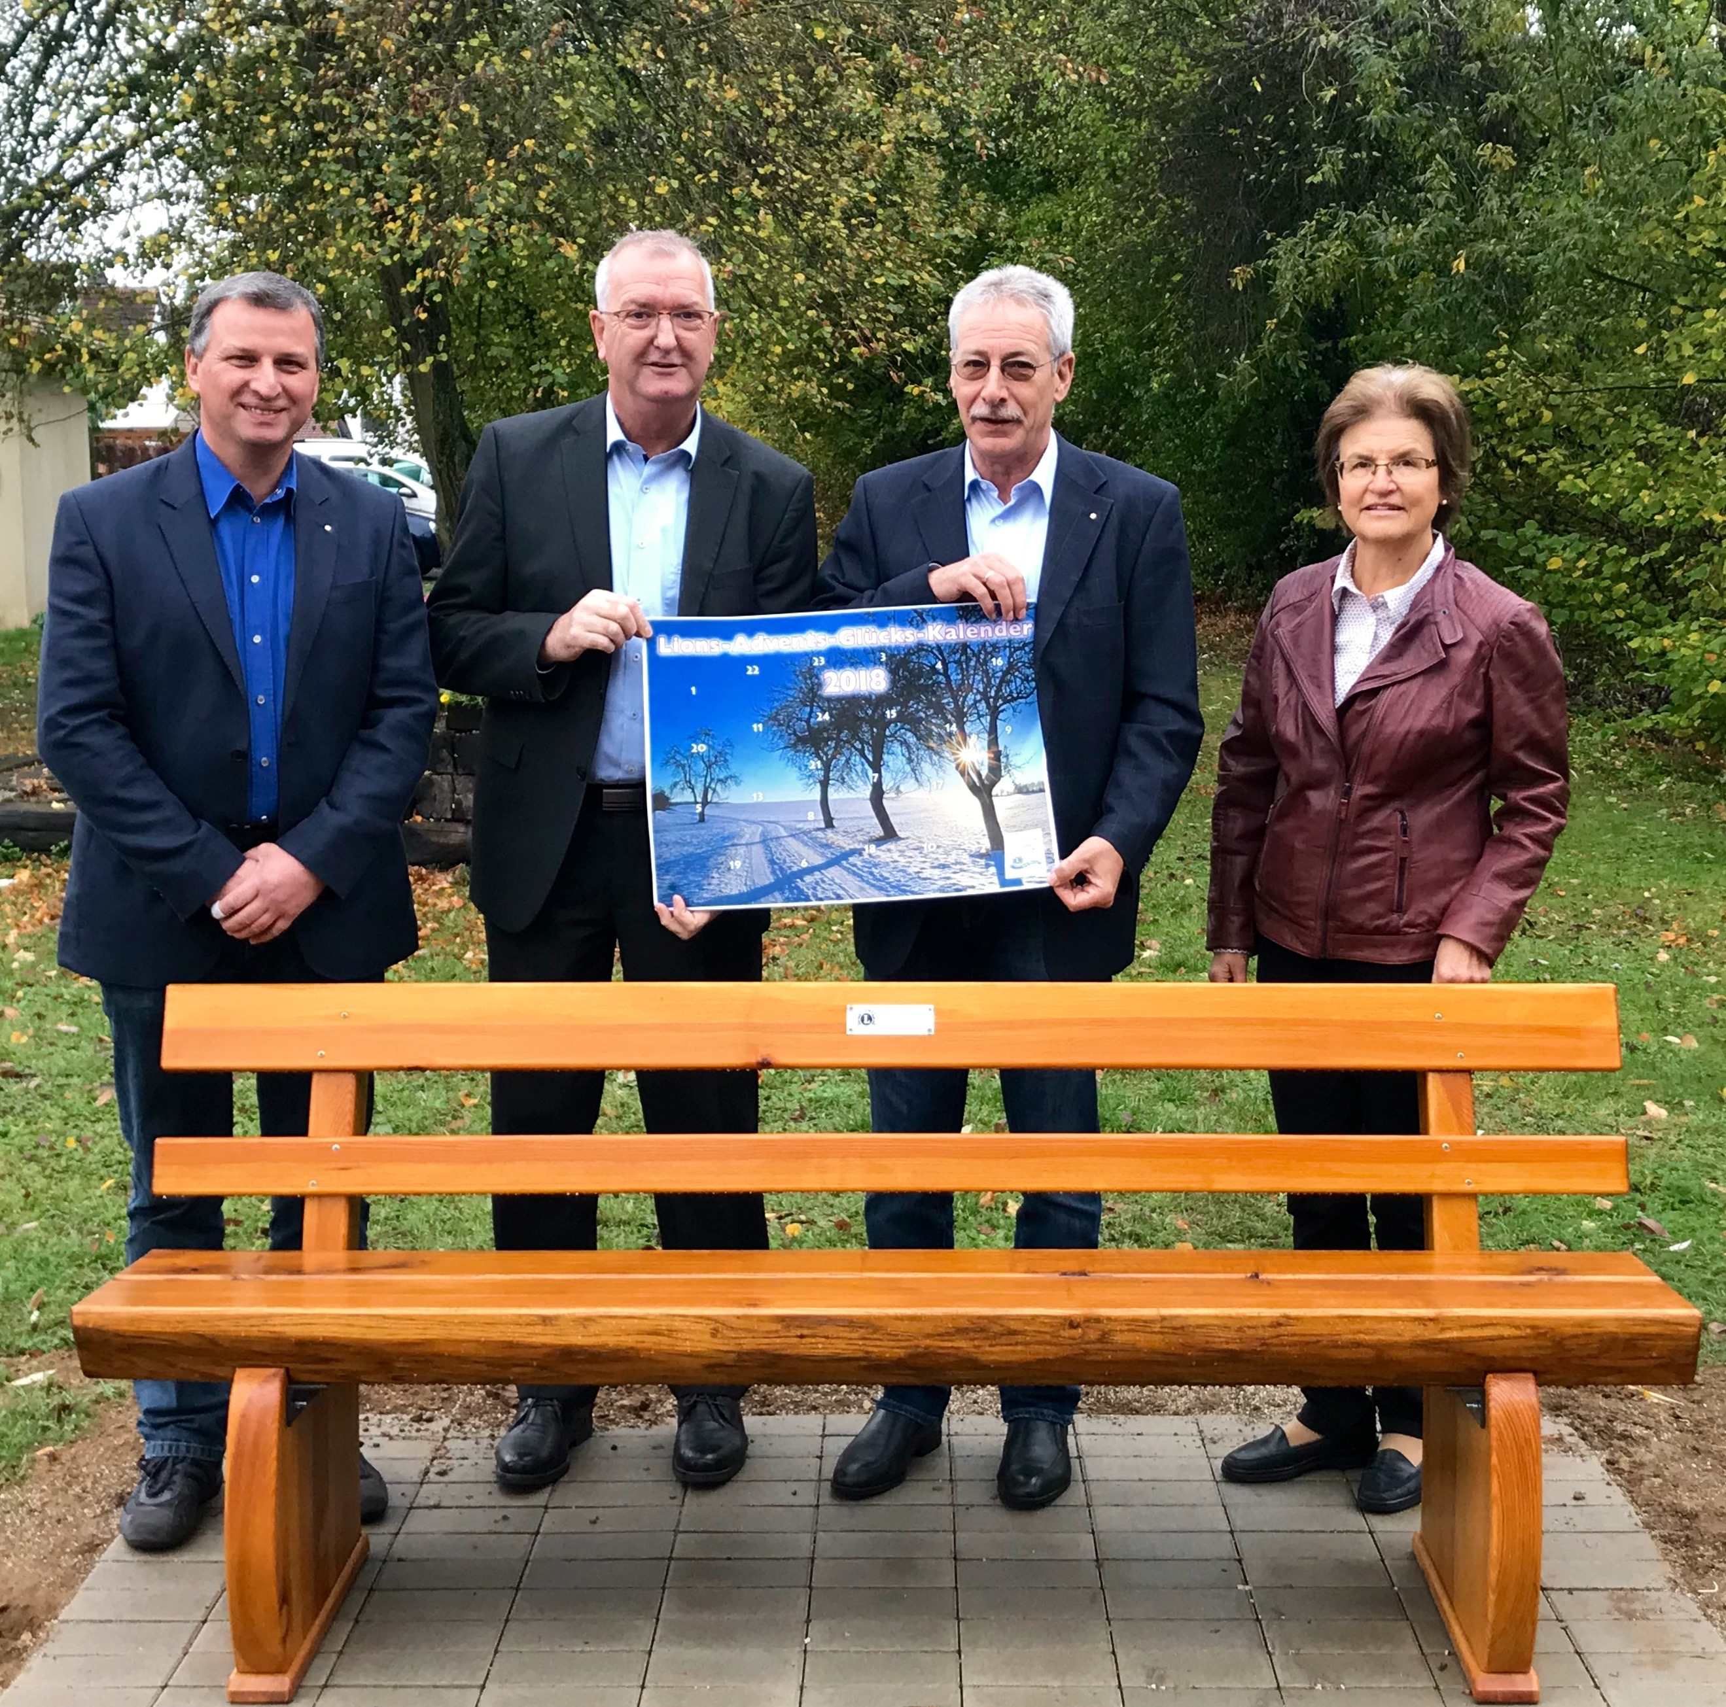

Im Bild die neue Lionsbank in Helmstadt mit Lions-Vizepräsident Achim Rößler, BM Wolfgang Jürriens, Lionsmitglieder Reinhold Schirk und Ulrike Winterbauer.